**Relatório do Trabalho Final**

**Unidade Curricular: Análise Exploratória de Dados**

**1º ano da licenciatura em Ciência de Dados**

**Grupo:**

Eduardo Parracho, nº 111423, Turma CDA2

Tomé Marques, nº 110966, Turma CDA2

**Jamovi**

Primeiramente importámos o documento Excel anteriormente arranjado.

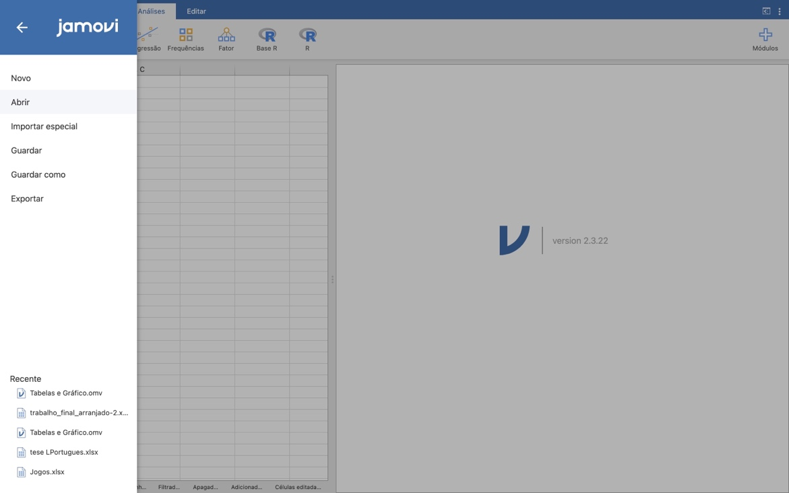

Após já ter o documento em Jamovi, no separador análises, escolhemos o campo “Estatística Descritiva, de forma a podermos construir as tabelas e o gráfico pedidos.

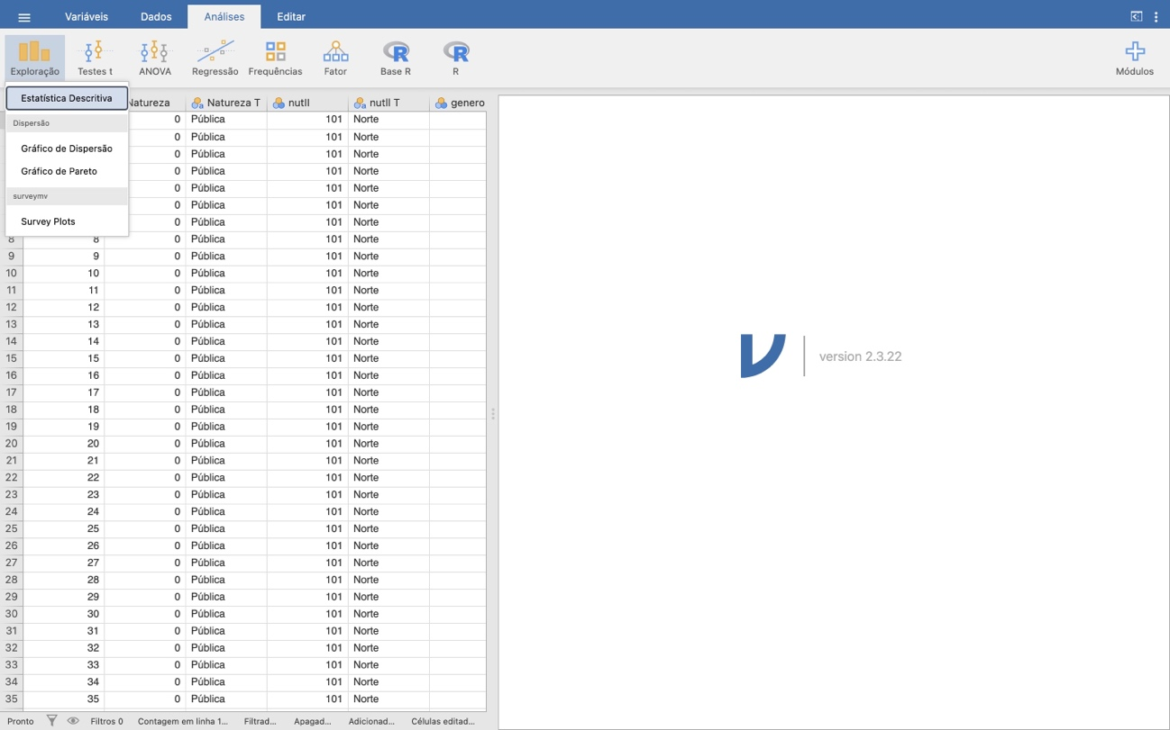

De forma a fazer duas tabelas com medidas descritivas, selecionionámos as variáveis que pretendiamos colocar nas tabelas e as estatísticas que queriamos ver avaliadas. Sendo que, tínhamos de fazer duas tabelas com uma variável e outra com duas variáveis.

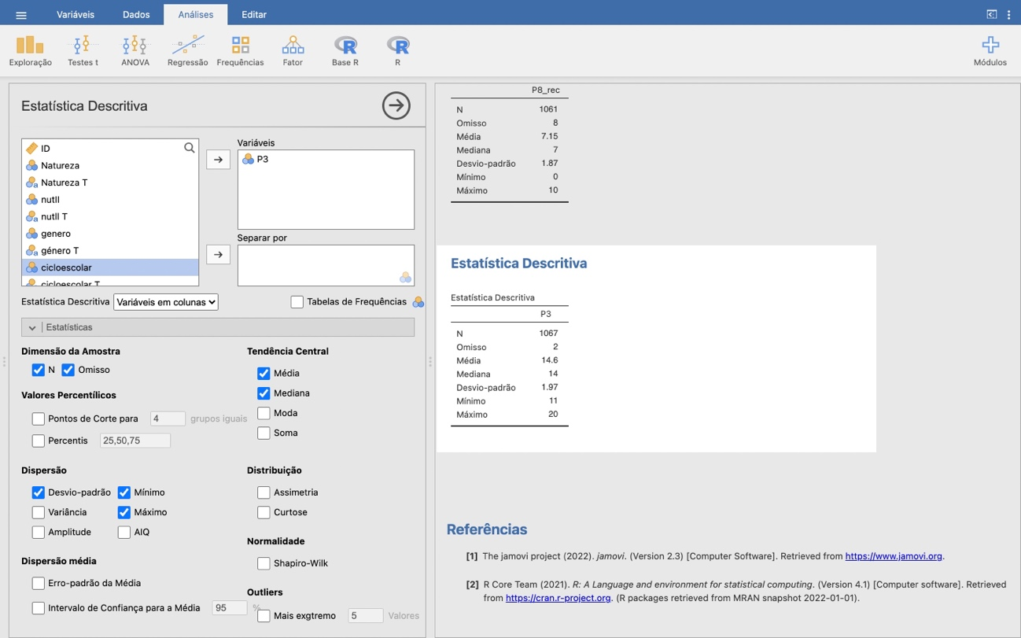

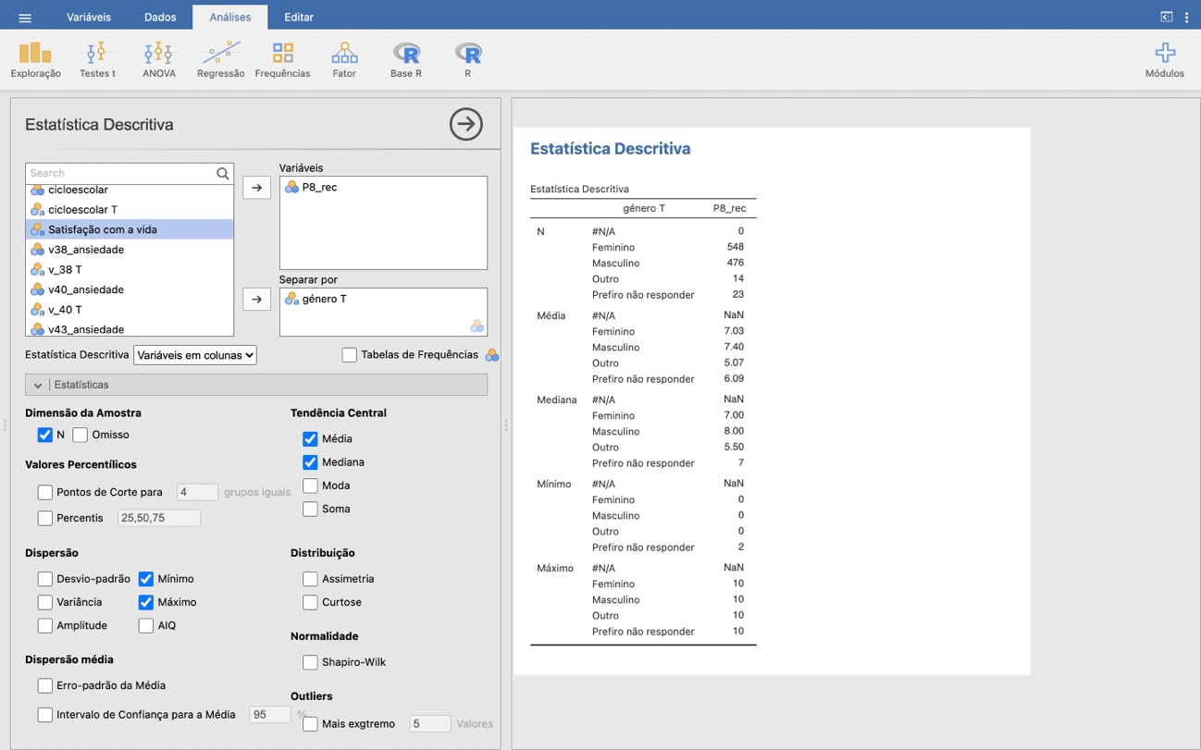

Para a realização do gráfico pedido, selecionámos as variáveis e o tipo de gráfico pretendidos. No nosso caso optamos pela construção de um gráfico de barras.

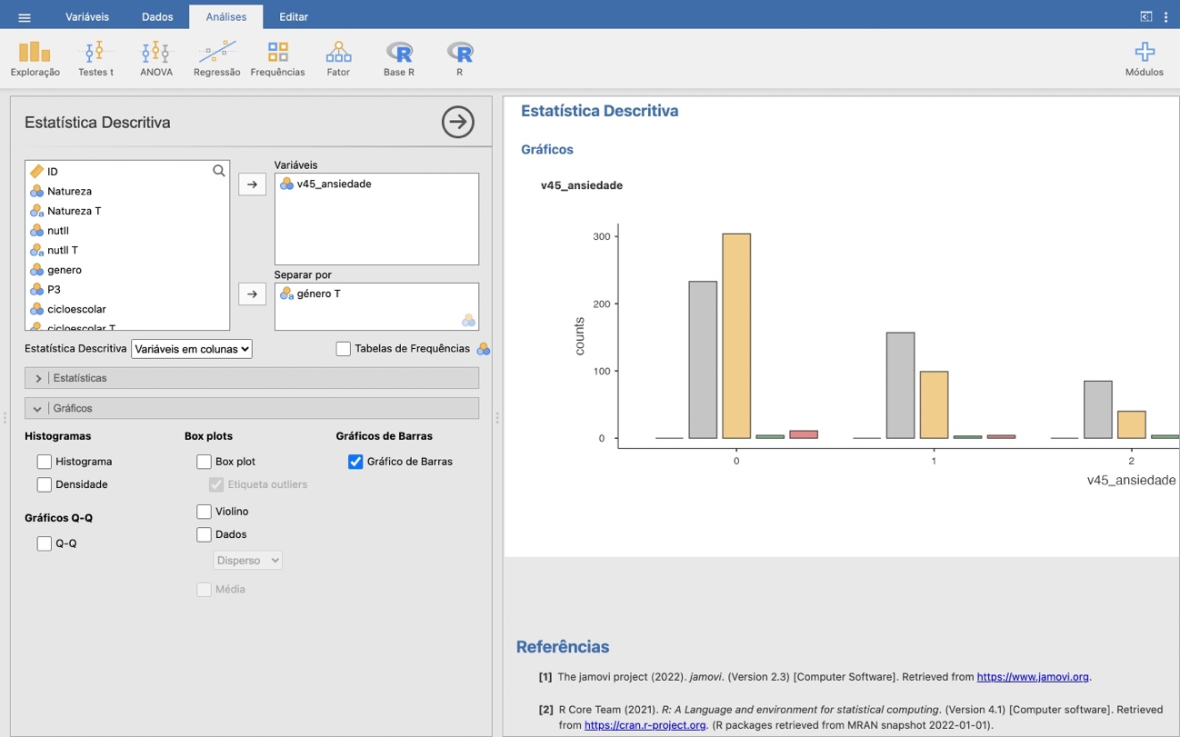

**Excel**

Para colocar o filtro a todas as variáveis e mantê-lo fixo na primeira linha seguiram-se os seguintes passos:

Selecionar a primeira linha 🡪 ir ao separador Data 🡪 selecionar filter 🡪 ir ao separador view 🡪 selecionar freeze top row

Para atribuir um código de não resposta a uma variável com valores omissos optou-se por utilizar o código ‘99’ na variável ‘v38_ansiedade’ e foi executado da seguinte forma:

Encontrar uma célula em branco na coluna M utilizando o filter 🡪 introduzir o código ‘99’ na mesma 🡪 copiar essa célula 🡪 selecionar a coluna ‘M’ 🡪 selecionar o botão Find and Select no menu Home 🡪 selecionar go to special 🡪 selecionar Blanks e carregar ok 🡪 e fazer paste, que automaticamente irá atribuir o código ‘99’ a todas as células qualificadas como blanks Graphical user interface, application, table, Excel

Para atribuir texto às varáveis com códigos utilizamos o seguinte método (VLOOKUP):

Inserir uma coluna 🡪 dar o nome à coluna tendo em conta que é a mesma informação que a coluna anterior, mas em texto 🡪 na primeira linha a seguir ao filter escrever uma fórmula 🡪 (nutll T) =VLOOKUP($D2;'Variáveis e códigos'!$C$5:$D$5;2;FALSE) sendo que para as outras variáveis (Natureza T (col. C); cicloescolar T (col. J); satisfação com a vida (col. L)) será só ajustar o array e bloqueá-lo e a célula onde é colocada a fórmula bloqueando apenas a coluna dela e utilizar o preenchimento automático para as células seguintes da colunaGraphical user interface, application, table, Excel

Para atribuir texto à variável com código, género, utilizamos o seguinte método (HLOOKUP):

Inserir uma coluna 🡪 dar o nome à coluna tendo em conta que é a mesma informação que a coluna anterior, mas em texto 🡪 na primeira linha a seguir ao filter escrever uma fórmula 🡪 =HLOOKUP(F2;'Variáveis e códigos'!$C$6:$F$7;2;FALSE) a única variável que requeria esta fórmula especifica era a variável género T

Para a variável ‘satisfação com a vida’ criou-se uma tabela com níveis de 0 a 10 com descritivos para cada um desses níveis criados.

Após a criação dessa tabela aplicou-se o método seguinte para atribuir texto á variável com código:

Inserir uma coluna 🡪 dar o nome à coluna tendo em conta que é a mesma informação que a coluna anterior, mas em texto 🡪 na primeira linha a seguir ao filter escrever uma fórmula 🡪 =VLOOKUP(K2;'Variáveis e códigos'!$C$21:$D$31;2;FALSE) e utilizar o preenchimento automático para as seguintes células dessa coluna

Para as variáveis v38_ansiedade, v40_ansiedade, v43_ansiedade, v45_ansiedade, v51_ansiedade, v55_ansiedade e v56_ansiedade teve de se ter em conta os valores omissos, portanto utilizou-se o seguinte método:

Inserir uma coluna 🡪 dar o nome à coluna tendo em conta que é a mesma informação que a coluna anterior, mas em texto 🡪 na primeira linha a seguir ao filter escrever uma fórmula 🡪 =IF(S2=99;"NULL";VLOOKUP(S2;'Variáveis e códigos'!$C$14:$D$17;2;FALSE)) e utilizar o preenchimento automático para as seguintes células dessa coluna

De modo a determinar e corrigir os erros possíveis optou-se por verificar os filtros pois estes mostram as opções de resposta que foram dadas e sabendo quais são as possíveis respostas basta verificar qualquer uma que desenquadre do que é pedido e corrigir a mesma atribuindo o valor da resposta correta anterior.

Para regra de validação da variável quantitativa optou-se por criar uma regra através da opção Data Validation no qual se deu o critério de permitir ‘list’ e se deu como source a função ‘='Variáveis e códigos'!$C$6:$F$6’ deste modo sempre que alguém tentar introduzir algo que não conste na lista de opções de resposta da variável ‘género’ irá receber uma mensagem de erro. Foi criada ainda uma outra regra de validação de variável quantitativa para a variável ‘ciclo escolar’ onde foi utilizado o mesmo processo, mas ao invés de se permitir a lista permitiu-se números inteiros entre 3 (mínimo) e 4 (máximo).

Na variável qualitativa escolheu-se a variável ‘v_38 T’ onde se aplicou através do Data Validation também a regra permitir list e como source ‘= 'Variáveis e códigos'!$D$14:$D$17’ de modo a criar uma lista com as opções anteriormente disponíveis na tabela de dados permitindo assim um preenchimento mais rápido e correto e caso alguém tente introduzir um dado que não conste na lista irá ser lhe apresentada uma mensagem de erro.

Como tabela de frequências absolutas com funções de contagem e cálculo de percentagens criou-se uma tabela que conta quantas respostas há de cada género através da fórmula ‘=COUNTIF(Dados!G:G;'6.'!A2)’ e calcula as percentagens referentes ao total através da fórmula =$B2/$B$6 sendo que ambas as fórmulas foram utilizadas para preenchimento automático das células seguintes. Na criação da tabela também se mudou o estilo visual da mesma através do ‘borders’ no menu Home.

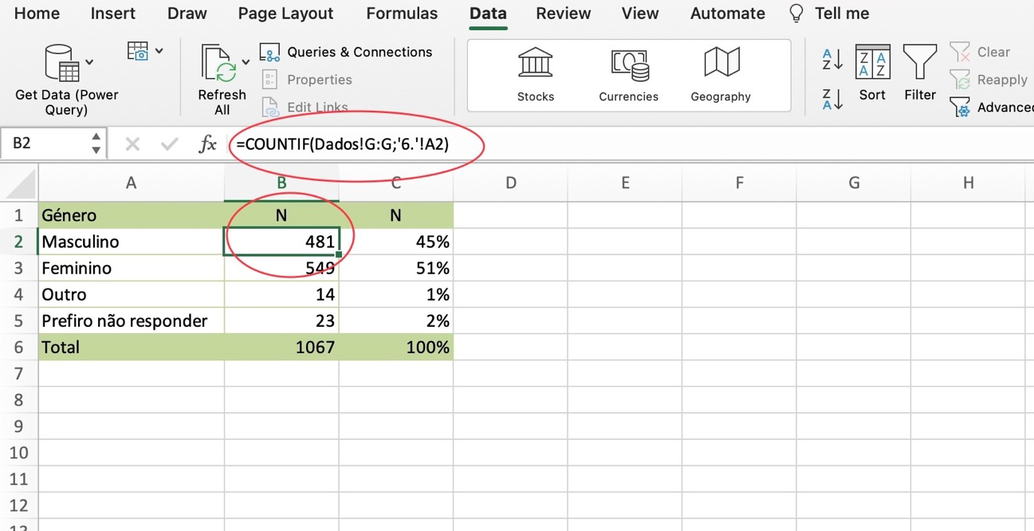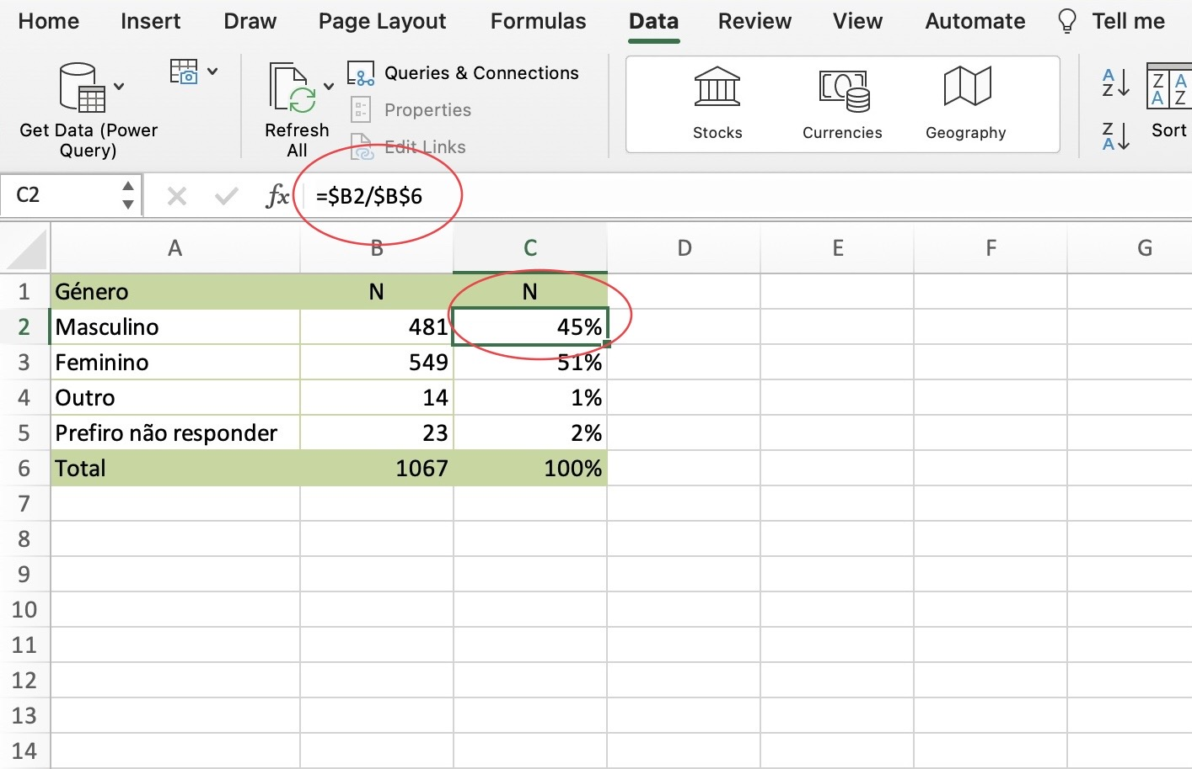

De modo a construir a tabela de frequências dinâmica foi utilizada a opção pivot table para fazer a contagem das diferentes idades na tabela de dados. Sendo que se usou a variável ‘idades’ na opção rows da tabela e ‘count of P3’ na opção values. De seguida copiou-se a tabela e colou-se numa de modo a se poder formatar apenas visualmente para ficar semelhante à tabela de frequências absolutas feita anteriormente.

Na construção da tabela de cruzamentos dinâmica optou-se por cruzar os dados entre a avaliação da satisfação com a vida e o ciclo escolar. Para isto foi utilizada mais uma vez a função de pivot table e nesta foram colocadas as variáveis ‘ciclo’ e ‘values’ na opção Columns, a variável ‘Count of satisfação com a vida’ duas vezes de modo a ter uma contagem com valores absolutos e uma de percentagens e por fim colocou-se mais uma vez a variável ‘satisfação com a vida’ na opção Rows de modo a ter a tabela organizada pelos diferentes níveis de satisfação com a vida por linhas. De seguida copiou-se a tabela e colou-se numa de modo a se poder formatar apenas visualmente para ficar semelhante à tabela de frequências absolutas feita anteriormente.

